结算单金额取整功能优化

需求背景：

因前端政策出现拉新产品直推奖励给出18.50元的情况，需优化渠道发放配置的功能。

需求内容：

（1）在新建、修改中，增加取值模式，可选择整数、两位小数，默认勾选整数。

该选择影响结算金额、补贴金额的取值方式，若选择整数，则结算金额、补贴金额取值为整数，小数部分舍弃；若选择两位小数，则结算金额、补贴金额取值为两位小数，第三位起部分舍弃。政策展示时，同按照该配置进行取值

该配置与结算比例、补贴比例部分计算无关

该配置对信用卡、借记卡、贷款、保险、拉新均有效

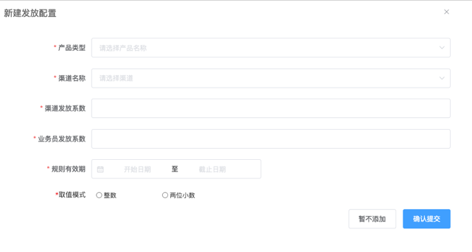

（2）批量导入功能模板使用附件中新的模板

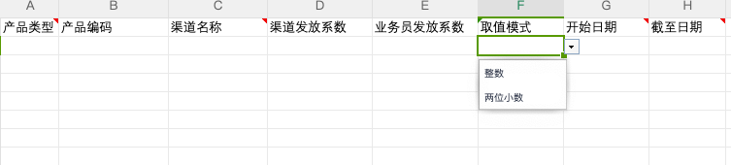

增加取值模式字段，该字段可录入整数或两位小数

导入功能支持新增字段，将该字段内容导入至系统中

（3）查询结果中在业务员发放系数后增加取值模式字段，枚举值：整数，两位小数

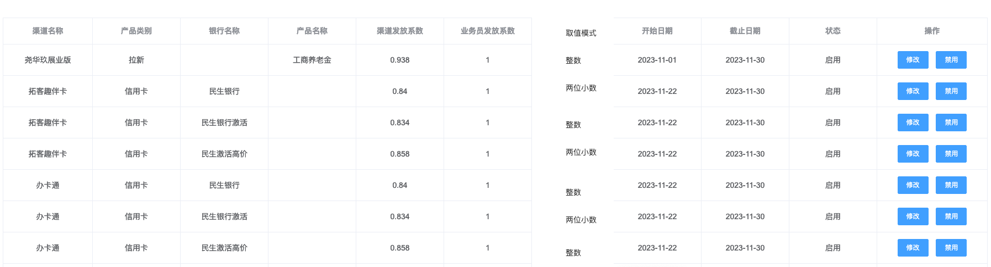

（4）全部历史数据维护为取值模式为取整